# ANÁLISE FATORIAL: UMA IMPORTANTE TÉCNICA MULTIVARIADA

Bruno Oliveira

Colaboração: Luiz Henrique Carvalho

25 set. 2019

Fonte: <https://operdata.com.br/blog/analise-fatorial/>

Nesse artigo vamos tratar sobre análise fatorial, uma importante técnica de análise multivariada.

Quando se estuda um assunto buscando ampliar o entendimento sobre o mesmo, muitas vezes é necessário que sejam levadas em consideração muitas variáveis. Isso serve para estudar tanto o estado de saúde de enfermos, quanto o desempenho comercial de uma empresa.

As técnicas de análise multivariada são muito utilizadas por causa da sua contribuição na formação do conhecimento. Em geral, todas técnicas de análise estatística que avaliam simultaneamente múltiplas medidas sobre o objeto de investigação podem ser consideradas como uma análise multivariada .

Mas como entender e analisar a relação existente entre essas múltiplas variáveis? A análise fatorial é uma boa técnica para se estudar essas inter-relações.

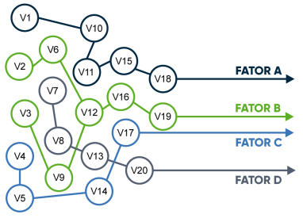

## O que é a Análise Fatorial?

Em uma pesquisa, quanto mais variáveis são utilizadas, mais elas tendem a estar correlacionadas entre si. Nesses casos o pesquisador precisa ir em busca de meios para gerenciar essas variáveis, agrupando-as ou criando uma nova medida que seja capaz de representar um conjunto dessas variáveis.

A análise fatorial é uma técnica estatística exploratória que permite realizar esse trabalho. Ela procura definir, em um estudo com muitas variáveis, conjuntos de variáveis altamente correlacionadas, conhecidos como **fatores**. Os fatores têm o objetivo de resumir as diversas variáveis em um conjunto menor de dimensões com uma **perda mínima de informação**.

A análise fatorial pode ser observada sob uma perspectiva exploratória ou [confirmatória](https://operdata.com.br/blog/equacoes-estruturais/).

Quando aplicada em estudos que exigem a redução do número de variáveis para favorecer a análise exploratória, ou quando utiliza os fatores para a criação de medidas compostas, dizemos que assume uma perspectiva exploratória.

Por outro lado, se o estudo envolve uma base conceitual que permite compreender a relação entre as variáveis, então um fator pode assumir determinado significado. Ele pode representar um conceito, medido pelo conjunto de variáveis que o compõe, que não seria possível verificar individualmente.

## Análise Fatorial Exploratória

A análise fatorial exploratória é capaz de tornar mais simples um estudo complexo, reduzindo um grande número de variáveis correlacionadas em fatores com baixa correlação entre si. Ela estabelece a correlação das variáveis observáveis e as organiza em fatores, que por si só são variáveis não observáveis.



Para deixar mais claro, podemos abstrair esse conceito em um exemplo do dia a dia, como uma pesquisa de compras em um mercado local. O dono do estabelecimento gostaria de entender o que faz com que os clientes visitem o local uma vez e não voltem depois, preferindo comprar na concorrência.

Para isso, ele realiza uma pesquisa qualitativa e constata que os clientes reclamam de vários fatores, tais como atendentes de mau humor, o aspecto das verduras, produtos que estão quase chegando na data de validade, formas de pagamento disponíveis dentre outras reclamações.

Ao final da pesquisa, ele percebe que possui mais de cinquenta tipos de reclamações diferentes, e simplesmente não tem tempo para analisar como cada uma delas influencia na sua perda de vendas. O que fazer? É hora de fazer uma pesquisa quantitativa e utilizar a análise fatorial exploratória.



Após aplicar um questionário medindo a satisfação dos clientes em relação aos mais de cinquenta tipos de reclamações, utilizou a análise fatorial e verificou que havia correlação entre algumas reclamações.

* Simpatia dos funcionários, rapidez no atendimento, conhecimento dos funcionários, cortesia, etc.;
* Estado da pintura do mercado, limpeza, disposição dos produtos, etc.;
* Marcas e produtos disponíveis, preço dos produtos, formas de pagamento, etc.

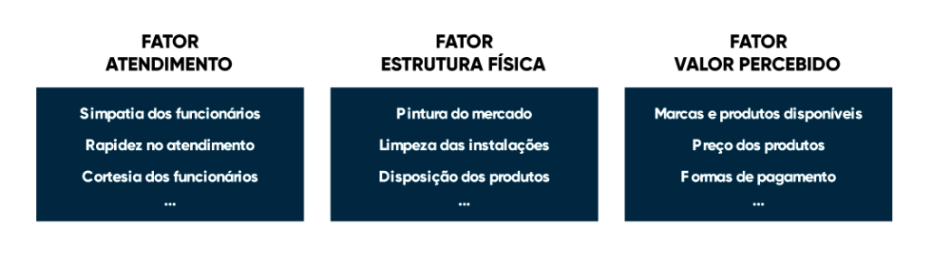

Dessa forma, o dono do mercado pôde nomear cada grupo de variáveis e assim compreender quais são os principais fatores que influenciam nas vendas do seu mercado, entender quais são os seus pontos fortes e onde precisa melhorar.

## Análise Fatorial Confirmatória

Vamos supor agora que um pesquisador está reproduzindo um estudo realizado no exterior e precisa traduzir o questionário aplicado. Nesse caso, durante a tradução, uma ou mais perguntas podem perder seu significado, o que pode levar a uma alteração no entendimento dos entrevistados.

Neste caso, a análise fatorial cumpre o papel de confirmar se as mesmas perguntas do questionário continuam formando os mesmos constructos do estudo. Isso porque, devido à tradução, uma ou mais variáveis podem não estar mais correlacionados com as demais variáveis dos seus respectivos constructos. Em alguns casos, podem até estar indo na direção contrária.

É para casos como esse que utilizamos a análise fatorial confirmatória.

Na exploratória, as variáveis são apresentadas e então encaixadas em grupos de acordo com a sua correlação, enquanto que na confirmatória você já tem uma suspeita sobre quais variáveis compõe os fatores e procura a confirmação.

Exemplificando, pense em uma médica que está realizando um estudo sobre deficiências de audição, dicção e leitura. Ela então estabelece alguns fatores que são relacionados com cada deficiência e os nomeia como *Capacidade de Audição*, *Capacidade de Expressão* e *Capacidade de Aprendizado*.



Durante o estudo, ela procura agrupar as variáveis nesses fatores já existentes.

* Capacidade de audição: o paciente não escuta certas frequências, constantemente pede para que repitam uma frase, não percebe de primeira quando é chamado pelo nome, etc.
* Capacidade de expressão: o paciente não consegue falar em público, gagueja, não consegue pronunciar alguns fonemas, etc.
* Capacidade de aprendizado: o paciente lê devagar, não realiza a interpretação de texto de forma satisfatória, etc.

Dessa forma, há uma suspeita de que cada uma dessas variáveis tenha uma relação com seus respectivos conceitos gerais, os fatores, e então é realizada a análise fatorial confirmatória para se ter certeza e prosseguir com os estudos.

Em estudos envolvendo [modelagem de equações estruturais](https://operdata.com.br/blog/modelagem-de-equacoes-estruturais/), a análise fatorial confirmatória é utilizada como uma etapa importante para a verificação do modelo estrutural.

## Sua importância para a formação de conhecimento

A análise fatorial, como outras técnicas multivariadas, busca facilitar o entendimento sobre as diversas variáveis presentes em qualquer estudo, favorecendo a formação do conhecimento sobre o assunto estudado.

Neste artigo você aprendeu que a **análise fatorial exploratória (EFA)** é usada para identificar inter-relações complexas entre as variáveis sem que se tenha nenhuma suposição inicial sobre os fatores, enquanto a **análise fatorial confirmatória (CFA)** é uma abordagem que permite verificar se as variáveis realmente estão associadas aos seus respectivos fatores pressupostos.

Gostou do nosso artigo sobre análise fatorial? Assine nossa newsletter para receber todos os conteúdos do nosso blog. E qualquer dúvida sobre a aplicação da técnica ou como funciona a análise fatorial, não deixe de entrar em contato com a nossa equipe de estatísticos.